Мы поздравляем наших пап.

Группа № 5 «Звездочки»

Мы рисуем поздравительный плакат для наших пап 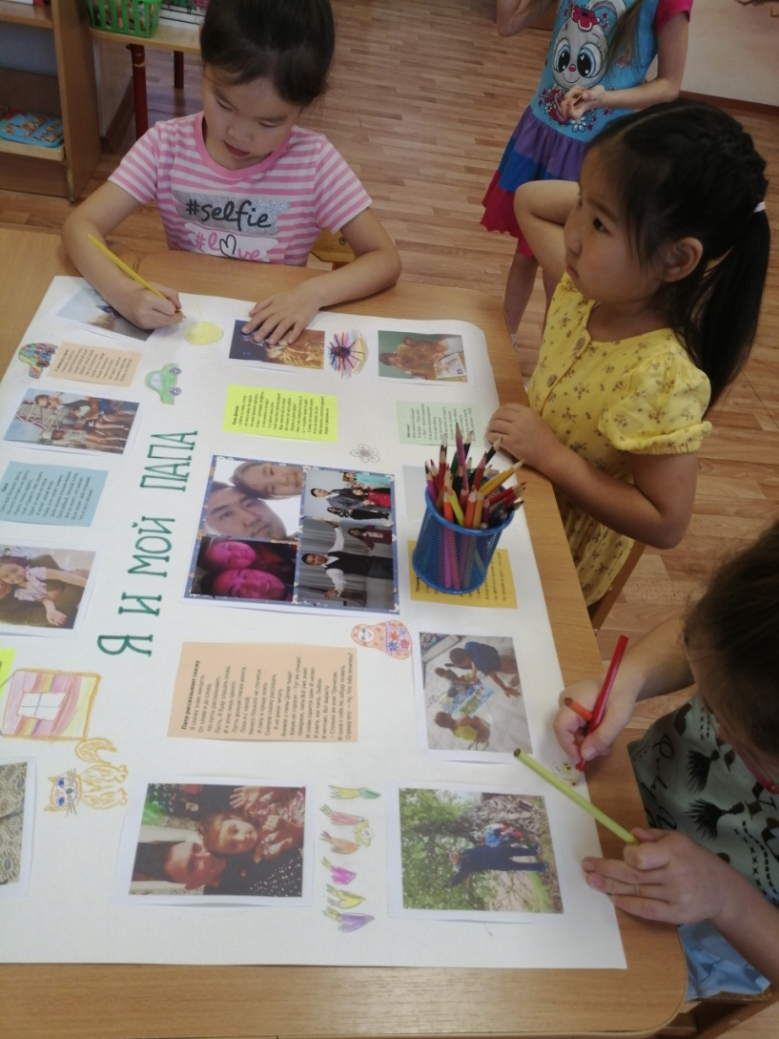

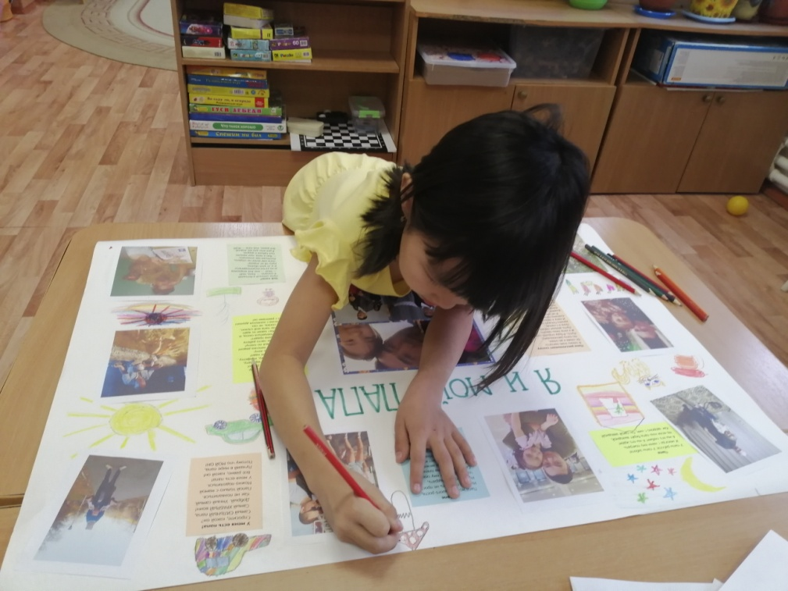

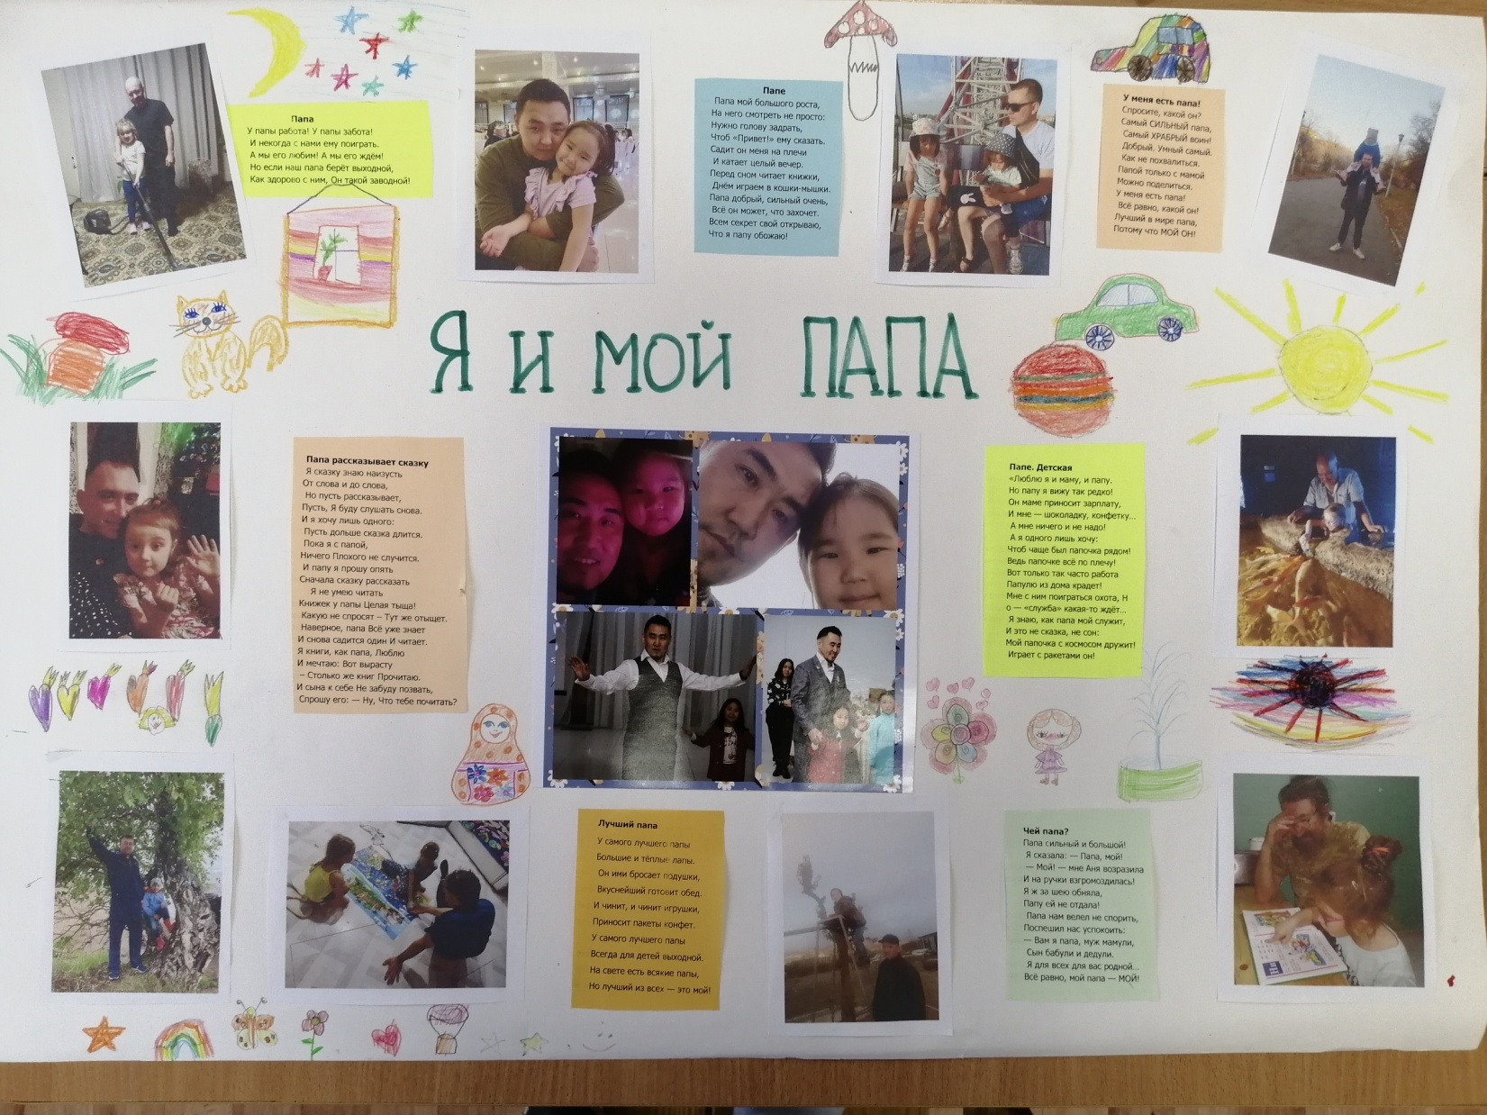

Каждый старался

Соревновались с папами

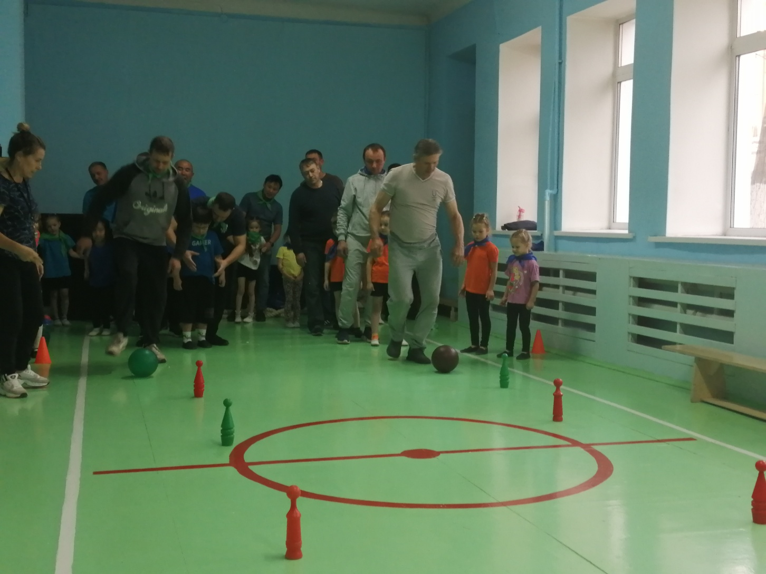

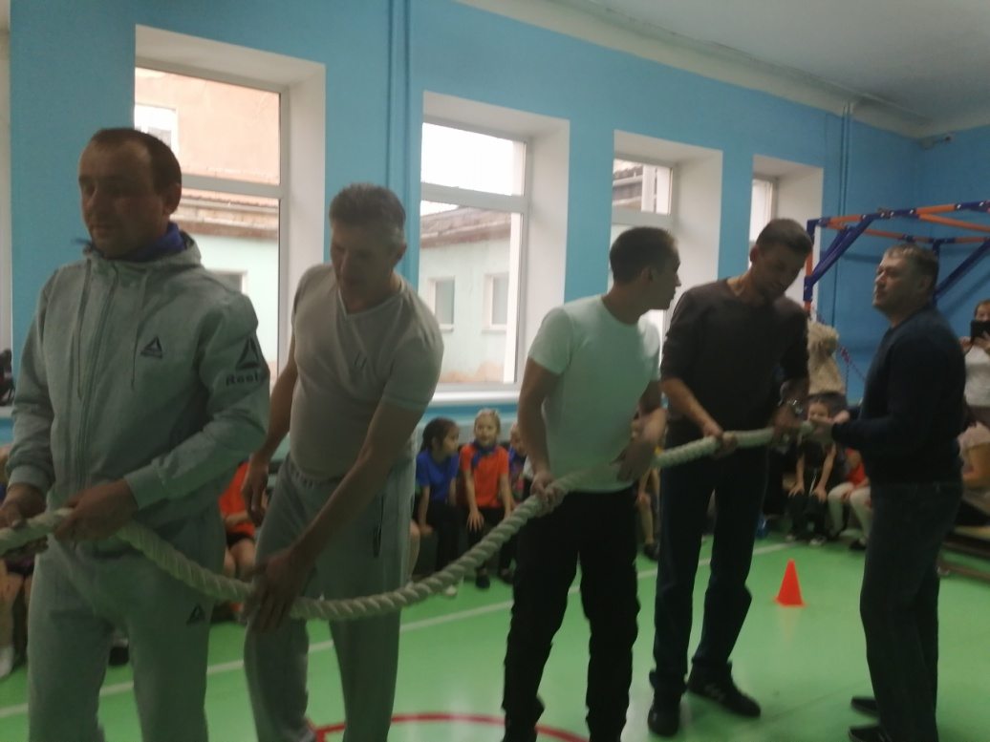 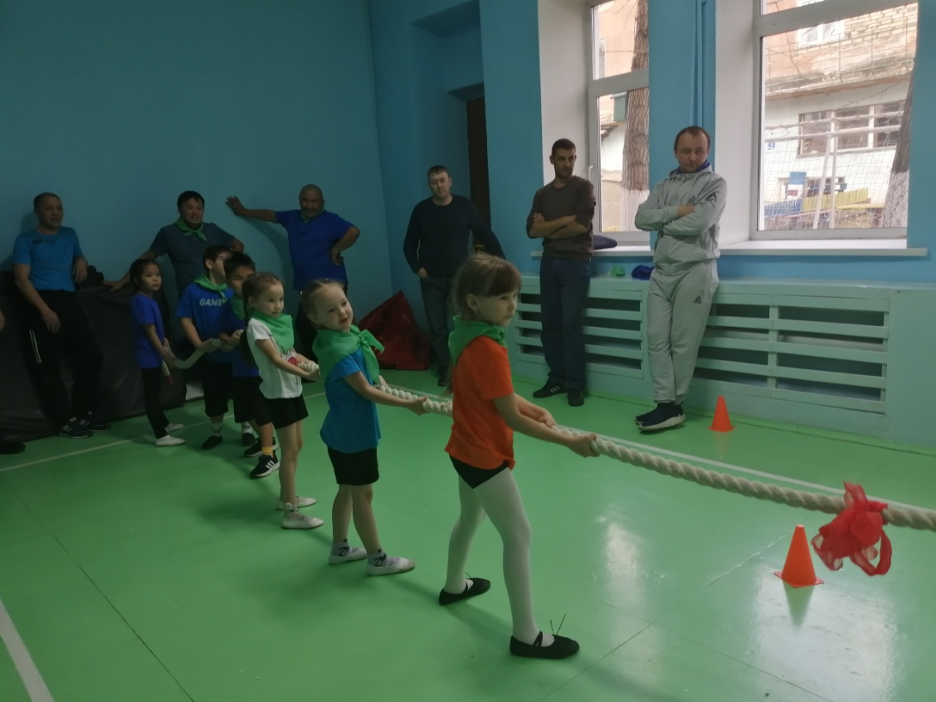

Папа Самый Лучший друг

Лучшедруга нет вокруг

Если рядом он со мной

Мне не страшен час ночной

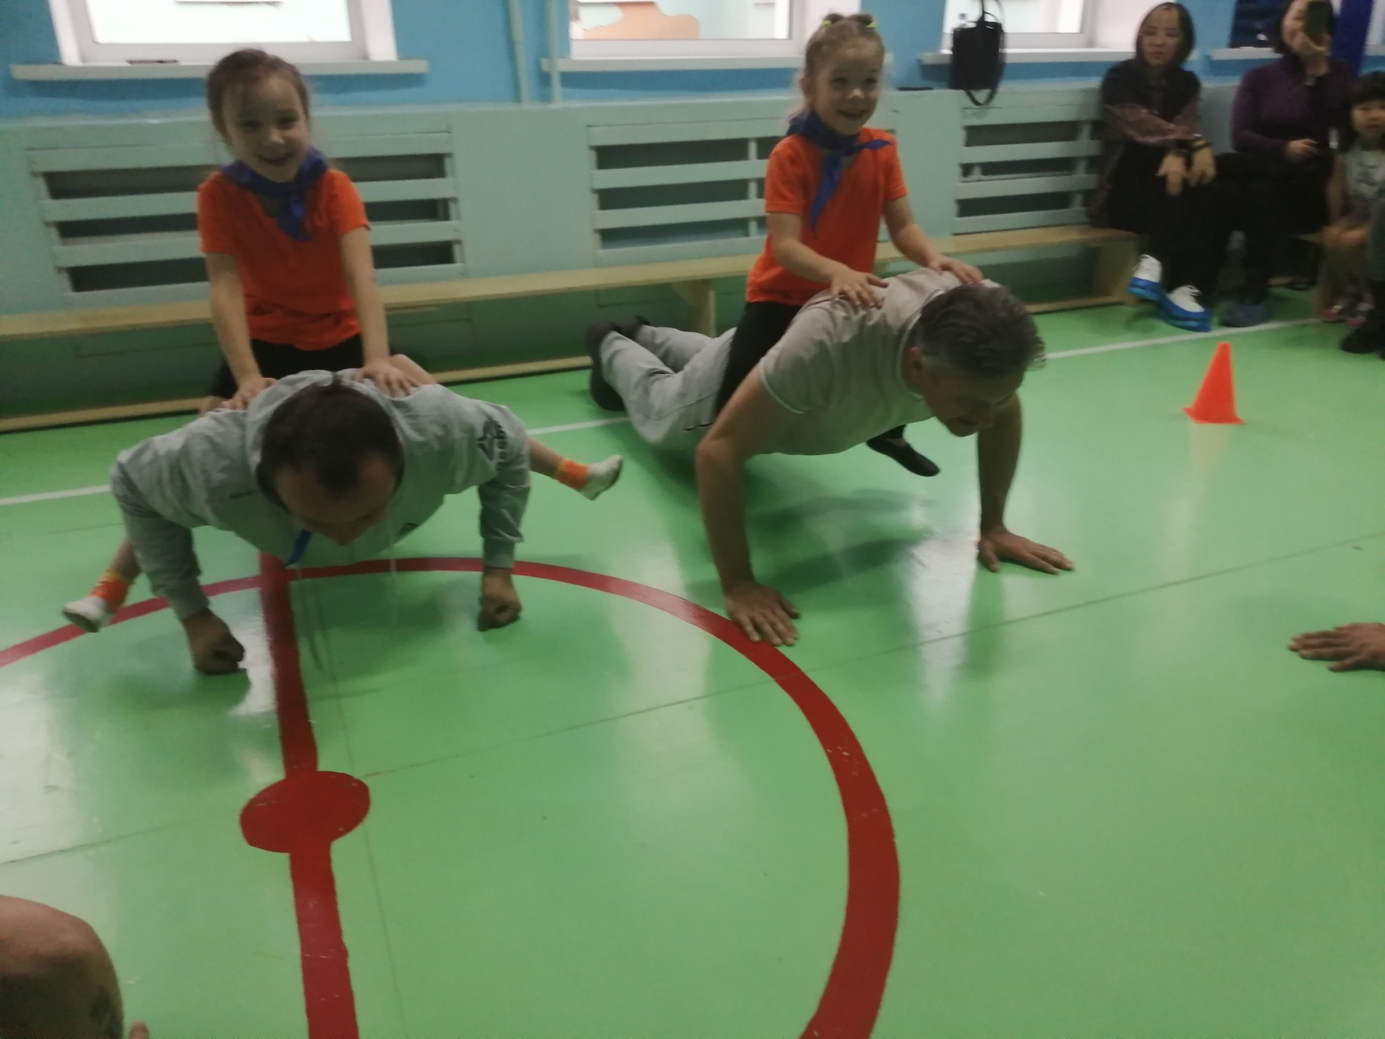

Дружная команда

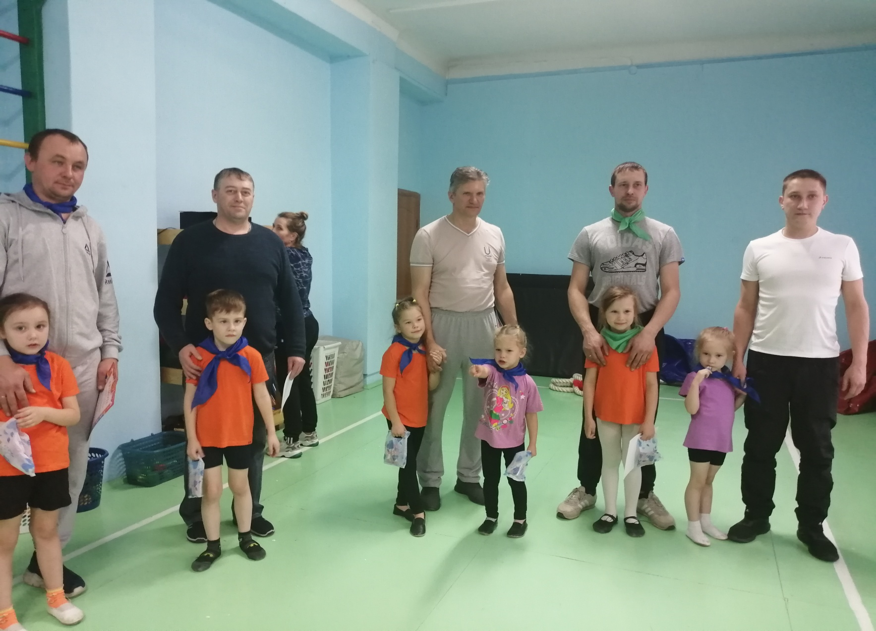

Рисовали наших пап

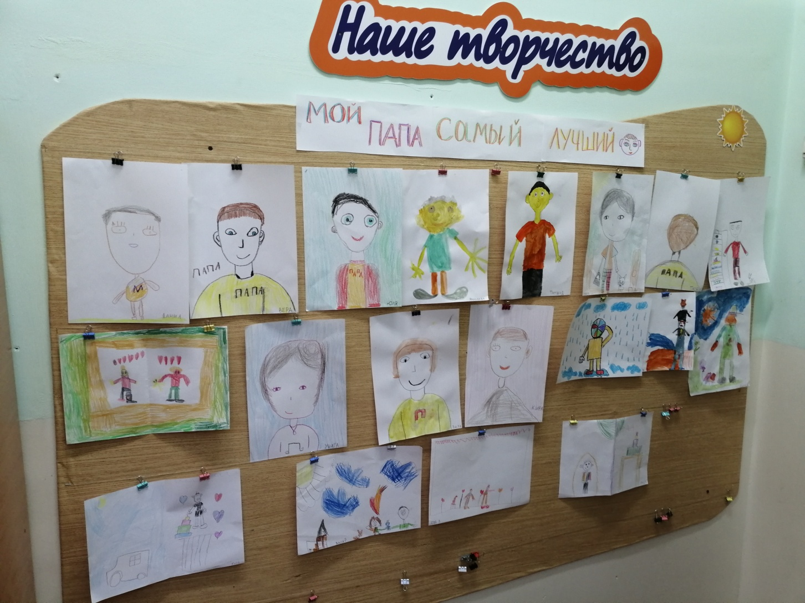

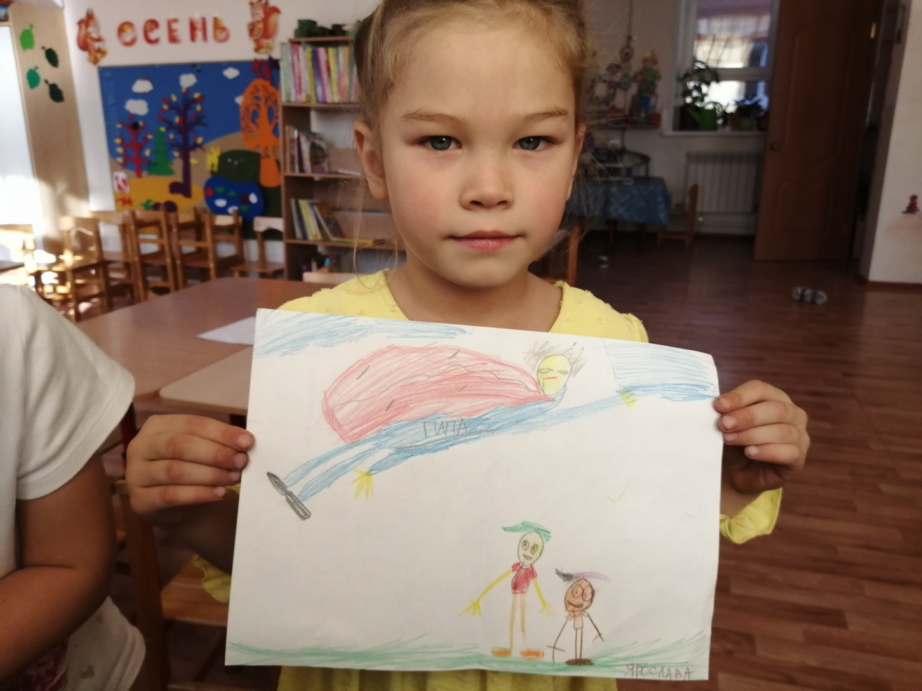

Мой папа супермен!

Сделали подарки папам

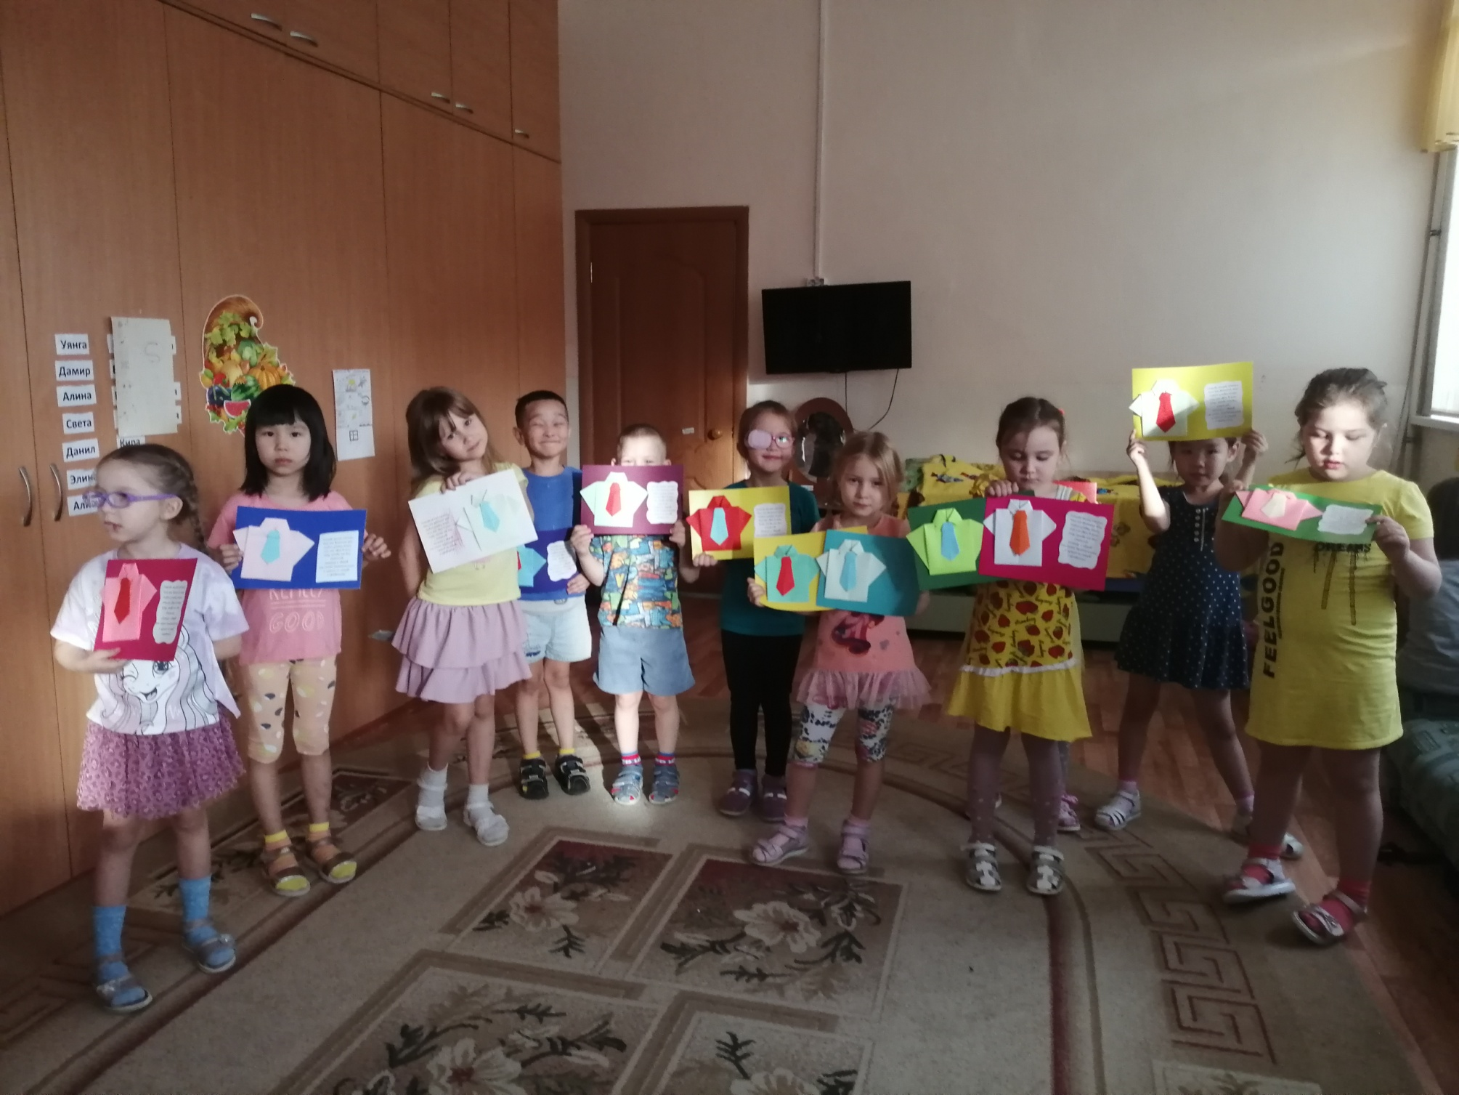

У меня есть папа

Спросите какой он?

Самый СИЛЬНЫЙ папа,

Самый ХРАБРЫЙ воин!

Добрый. Умный самый!

Как не похвалится.

Папой только с мамой

Можно поделится!

У меня есть папа

Все равно, какой он!

Самый лучший папа!

Потому что МОЙ ОН!